INFORME TÉCNICO DE SEGURIDAD Y SALUD OCUPACIONAL

Para: Ing. Susana Valencia
DIRECTORA DE TALENTO HUMANO (E)

Asunto: EN EL TEXTO

Fecha: 28 de Septiembre de 2017

Número: SSO – 56

I.- INTRODUCCIÒN
El presente Informe Técnico de Seguridad y Salud Ocupacional SSO-56, tiene como finalidad, dar a conocer a usted sobre las condiciones en las que se encuentra la Bodega de Repuestos, que se encuentra en las instalaciones del Campamento del GAD Provincial de Santo Domingo de los Tsáchilas.
II. MARCO LEGAL
REGLAMENTO DE SEGURIDAD Y SALUD DE LOS TRABAJADORES Y MEJORAMIENTO DEL MEDIO AMBIENTE DE TRABAJO DECRETO EJECUTIVO 2393
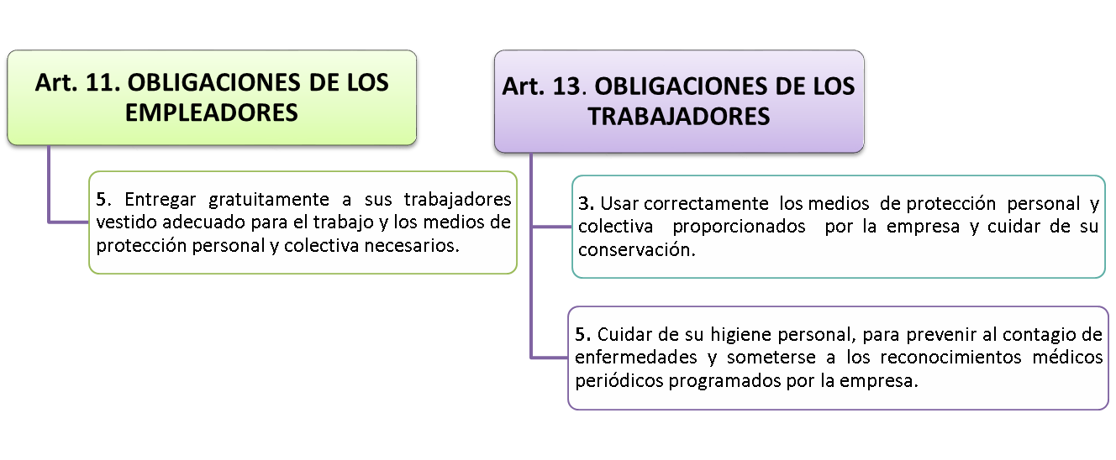
TITULO VI - PROTECCIÓN PERSONAL
Art. 175.- Disposiciones Generales
Art. 176.- Ropa de Trabajo
Art. 177.- Protección del cráneo
Art. 178.- Protección de cara y ojos
Art. 179.- Protección Auditiva
Art. 180.- Protección de vías respiratorias
Art. 181.- Protección de las extremidades superiores
Art. 182.- Protección de las extremidades inferiores

REGLAMENTO DEL SEGURO GENERAL DE RIESGOS DEL TRABAJO / Resolución C.D. 513
CAPÍTULO I
GESTIÓN DE LA SEGURIDAD Y SALUD EN EL TRABAJO
d) Adiestramiento – Procesos operativos básicos
3) Inspecciones de seguridad y salud

REGLAMENTO INTERNO DE SEGURIDAD Y SALUD OCUPACIONAL DEL
GOBIERNO AUTONOMO DESCENTRALIZADO PROVINCIAL DE SANTO DOMINGO DE LOS TSACHILAS
CAPITULO II
OBLIGACIONES DE LA INSTITUCIÓN Y TRABAJADORES
Art. 3.- El GAD Provincial en su calidad de Empleador, está obligado a lo siguiente:
b.- Asegurar a sus Servidores Públicos (Empleados y Trabajadores), las condiciones de trabajo adecuadas en seguridad y salud.
e.- Planificar y ejecutar la prevención integrando en ella, la técnica, la organización, las condiciones de trabajo y los factores ambientales de trabajo.
Art 6.- Los Servidores Públicos (Empleados y Trabajadores) del GAD Provincial tienen derecho:
a.- Realizar sus labores en un ambiente de trabajo que garantice su salud, seguridad y bienestar

III. INSPECCIONES DE SEGURIDAD Y SALUD
3.1 ACTIVIDADES
El dìa jueves 28 de septiembre del presente año, se realizò una Inspecciòn de Seguridad y Salud Ocupacional en las instalaciones del Campamento del GAD Provincial (Bodega de Repuestos).
I. Lugar de la Inspecciòn: Bodega de Repuestos – Sr. Pedro Santos
1.- En la bodega de repuestos se pudo constatar que han esparcido lo siguiente:
a.-– Poderoso raticida en base de Warfarina encapsulada
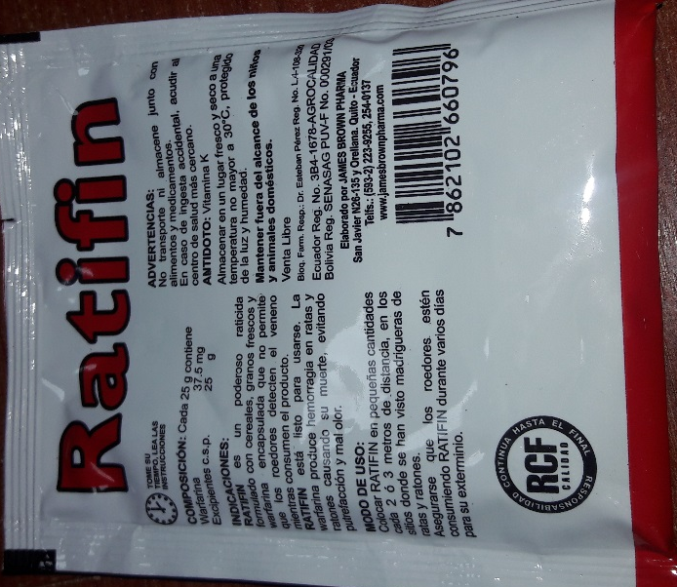
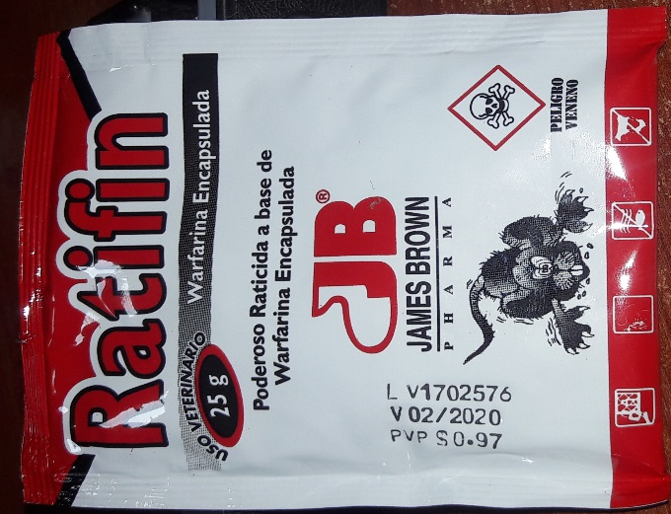


FICHA TÉCNICA
RATIFIN®

Raticida Oral

DESCRIPCIÓN: Destinado para el control de ratas y ratones.
COMPOSICIÓN: Cada 25 g contiene:
Warfarina .........................................................................37.5 mg
Excipientes c.s.p. ..................................................................25 g
INDICACIONES: Poderoso raticida formulado con cereales, granos frescos y warfarina encapsulada, que no permite que los roedores detecten el veneno mientras consumen el producto.
La warfarina produce hemorragias internas en ratas y ratones causando su muerte, evitando putrefacción y mal olor.
ADVERTENCIAS:
• Producto Tóxico.
• Dosis tóxica DL 50%.
• Perros: 10 mg/kg.
• Gatos: 5 - 50 mg/kg.
• Cerdos: 3 mg/kg.
• Ratas: 50-100 mg/kg.
• Humanos: 500 mg/kg.
• Evite el consumo del producto por otros animales domésticos.
• En caso de intoxicación accidental en humanos, llevar al paciente a un Centro de Salud. Antídoto: Vitamina K, acompañada de transfusiones de sangre.
• No transporte ni almacene junto con alimentos y medicamentos.
• Almacenar en un lugar fresco y seco, protegido de la luz y humedad.
• Eliminar los envases en lugares autorizados, evite la contaminación ambiental.
• Mantener fuera del alcance de los niños y animales domésticos.
• Venta con prescripción Médico Veterinaria.
MODO DE USO: Colocar cada 2 a 3 metros de distancia pequeñas cantidades en sitios en los que existen madrigueras de ratas y ratones. Asegúrese que los roedores estén consumiendo RATIFIN por varios días para su exterminio.
PRESENTACIONES: Sobre x 25 g (balde x 60) Funda x 1 kg
Uso veterinario.
REGISTROS:
Ecuador Reg. No. 3B4-1678-AGROCALIDAD
Bolivia Reg. SENASAG PUV-F No. 000291/03
Panamá: RQ-649-15
Elaborado por: JAMES BROWN PHARMA C.A.
Av. Interoceánica (E28C) Km. 23 ½, Sector El Rosal, Barrio La Libertad, Pifo.
www.jamesbrownpharma.com
Nota/ Se anexa ficha técnica

b.- CAM PEX – Cucarachicida

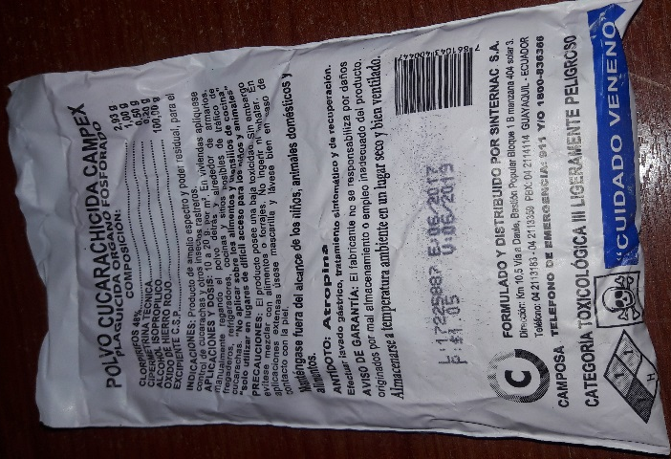
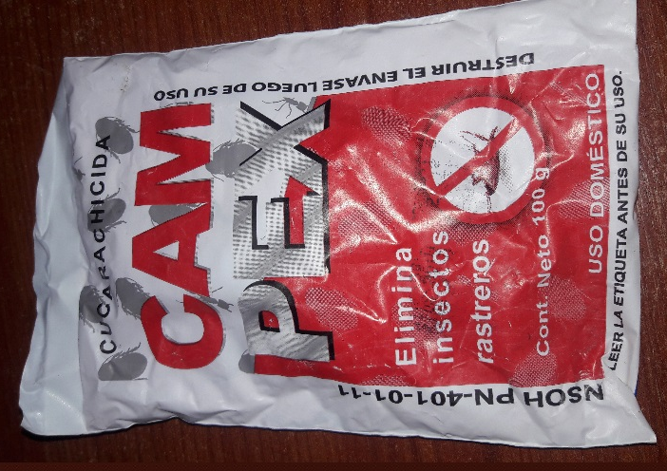

FICHA TÉCNICA
PRESENTACIÓN COMERCIAL | Frasco talquero x 100 g Cód. TH01-002-002  Bolsa de polietileno litografiada x 100 g Cód. TH01-002-001
FÒRMULA | Clorpirifos 48% 2.93 g  Cipermetrina técnica 1.00 g  Excipiente c.s.p. 100.00 g
REGISTRO SANITARIO No.
ESTABILIDAD | 2 años a partir de la fecha de elaboración.
INDICACIONES | Producto de amplio espectro y poder residual, para el control de cucarachas y otros insectos rastreros.
APLICACIONES Y DOSIS | - 10 a 20 g. por m2.  - En viviendas aplíquese manualmente regando el polvo detrás y alrededor de armario, fregaderos, refrigeradores, cocinas y sitios posibles de tráfico de cucarachas.  - ¨No aplicar sobre los alimentos y utensilios de cocina¨.  - ¨Solo utilizar en lugares de difícil acceso para los niños y animales¨.
PRECAUCIONES | - El producto posee una baja toxicidad. Sin embargo evítese mezclar con alimentos o forrajes.  - No ingerir ni inhalar.  - En aplicaciones extensas úsese mascarilla y lávese bien en caso de contacto con la piel.  - Manténgase fuera del alcance de los niños, animales doméstico y alimentos.
CATEGORÍA TOXICOLÓGICA |   III LIGERAMENTE PELIGROSO  CUIDADO VENENO
ANTÍDOTO | Efectuar lavado gástrico, tratamiento sintomático y de recuperación.
AVISO DE GARANTÍA | El fabricante no se responsabiliza por daños originados por mal almacenamiento o empleo inadecuado del producto.
CONFIABILIDAD | Sin restricciones.
PROPIEDADES FÍSICAS Y QUÍMICAS
Estado y aspecto físicos | Polvo fino, de color rosado
Malla:  Malla 400 (37 um)  Malla 500 (25um) | Retenido  0.5%  4.0%
Peso promedio | 98 - 110 g
Solubilidad  Humedad  Pérdida por ignición Absorción de aceite  pH  Punto de fusión  Densidad | En disolventes orgánicos  < 0.5%  0.5 - 5.0  2.0 - 30.0  8 - 10  142 ° C  1.6-1.7g/ml
Ensayo toxicológico para las cucarachas | 99 %
Cuantificación: Clorpirifos Cipermetrina | 1.3 - 1.6 %  0.9 – 1.1%
Nota/ Se anexa ficha técnica
2.- Se verifica que los señores Pedro Santos y Ever Olaya estàn realizando el inventario y constataciòn de los repuestos a su vez limpiando el veneno de ratas y el polvo fino de color rosado para cucarachas y otros insectos rastreros, el mismo que se encuentra disperso en todas las estanterias de la bodega.
Ilustraciòn Nº1
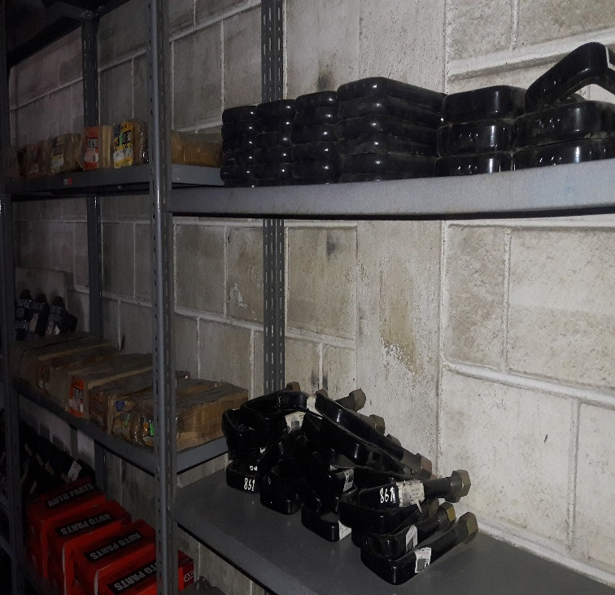
Orden y limpieza de la bodega de repuestos
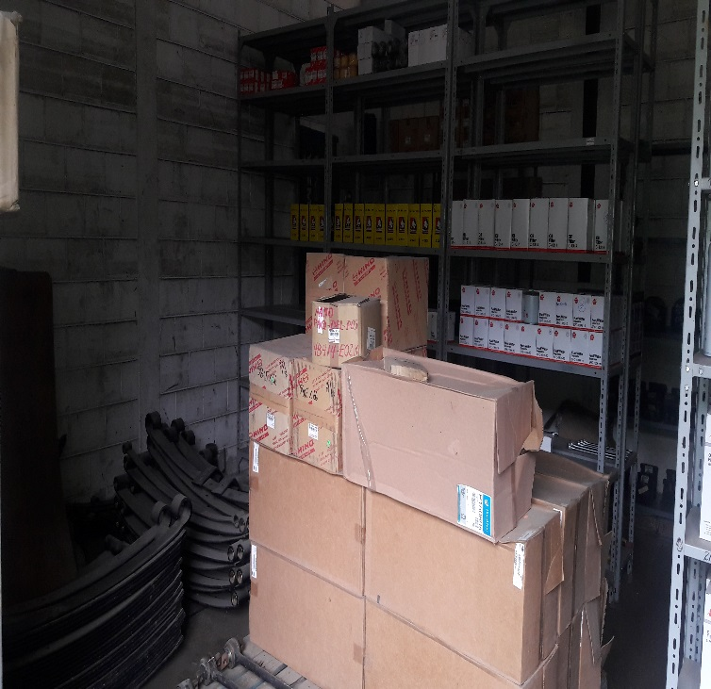

3.- Se evidencia roseado Campex - Cucarachicida, polvo fino de color rosado para cucarachas y otros insectos rastreros, en todas las estanterias de la bodega de repuestos.
Ilustraciòn Nº2
Campex Cucarachicida
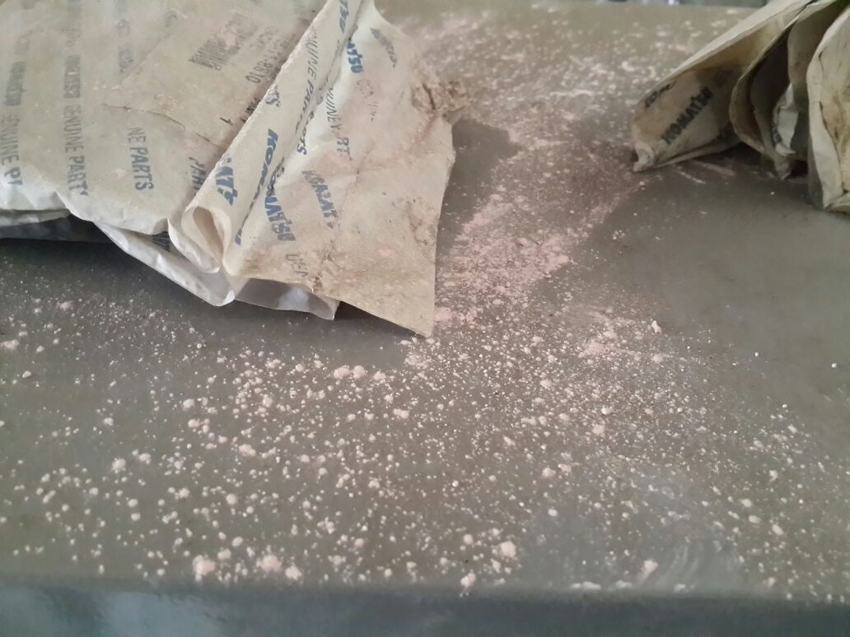
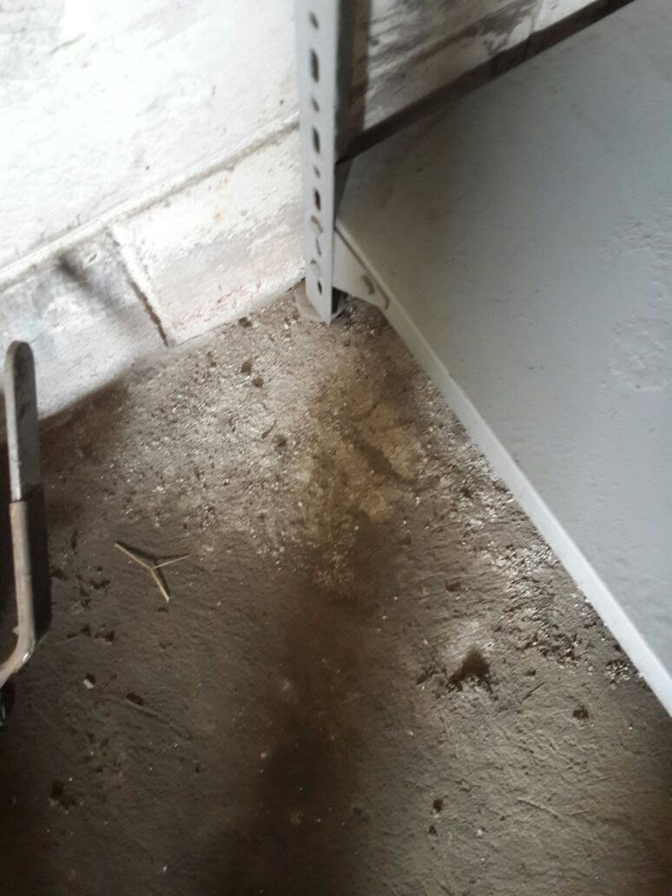

4.- Se verificó el uso obligatorio de los equipos de protección personal que utilizan para limpiar las perchas, mismas que se encuentran roseadas de veneno de rata y polvo de cucarachicida.
Ilustraciòn Nº3
Uso de Equipo de Protección Personal
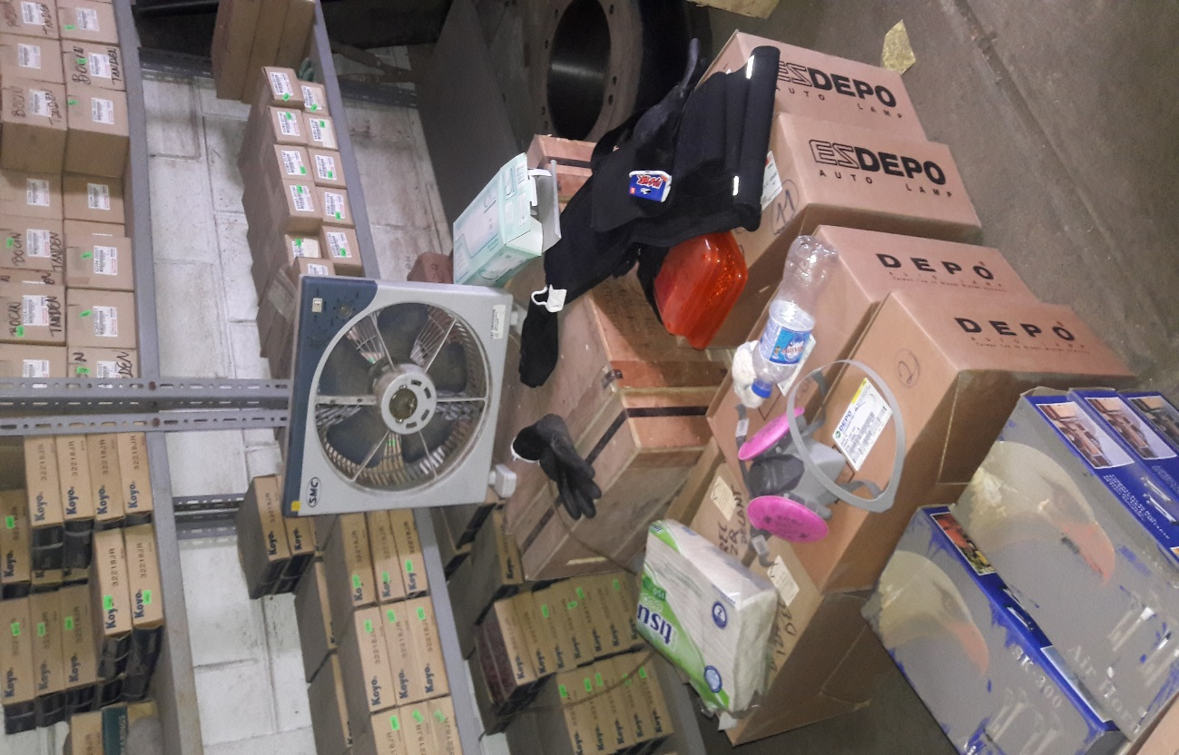
- Mascarillas con filtros
- Faja lumbar
- Guantes de nitrilo y guantes de quirúrgicos
- Mascarillas desechables

IV.- CONCLUSIONES
- El Ratifin (veneno para rata), produce hemorragias internas en ratas y ratones causando su muerte, evitando putrefacción y mal olor.
- En caso de intoxicación accidental en humanos, llevar al paciente al Dispensario Médico de la institución para su respectiva valoración.
- Antídoto: Vitamina K, acompañada de transfusiones de sangre.
- El polvo Campex – Cucarachicida de color rosado, es un producto catàlogado toxicologicamente en Grado III Ligeramente peligroso, es decir es un producto de baja toxicidad.

V.- RECOMENDACIONES
- Colocar el veneno para ratas en recipientes y en las esquinas de las estanterías, usando los respectivos equipos de protección personal como son: Guantes de nitrilo, usar mascarillas, y gafas de seguridad.
- Lavarse bien las manos para evitar alguna intoxicación por la manipulación de veneno sea para ratas o cucarachas.
- No rosear el polvo Campex - Cucarachicida, en todas las estanterias de la bodega de repuestos.
- Se solicita de la manera más comedida favor proceder a limpiar las bodegas de repuestos con los Ayudantes de Mantenimiento.
- En caso de necesitar equipos de protección personal acercase donde la Analista de Seguridad y Salud Ocupacional, para su respectiva dotación.

Particular que pongo en su conocimiento para los fines pertinentes.

Atentamente,

Ing. MSc. Gladys Molina Romero
ANALISTA DE SEGURIDAD Y SALUD OCUPACIONAL

